бюджетное профессиональное образовательное учреждение Вологодской области
«Череповецкий лесомеханический техникум им. В.П. Чкалова»

Специальность 09.02.07 «Информационные системы и программирование»

ОТЧЕТ ПО ПРЕДДИПЛОМНОЙ ПРАКТИКЕ

Выполнил студент 4 курса группы ИС- 41
Авдонина Елизавета Максимовна
подпись ____________________________
место практики ООО «Малленом Системс»

Период прохождения:
с «20» 04 2026 г.
по «17» 05 2026 г.

Руководитель практики от
предприятия, должность:Южакова Н.В., специалист по кадрам подпись________________________

Руководитель практики от
техникума: Материкова А.А.
____________________________________
Оценка:_____________________________
«___» _______________________2026 г

г. Череповец
2026 год.
СОДЕРЖАНИЕ

1 АНАЛИЗ ПРЕДМЕТНОЙ ОБЛАСТИ И ТЕОРЕТИЧЕСКИЕ ОСНОВЫ МОДЕЛИРОВАНИЯ СИСТЕМЫ 7
1.1 Характеристика предметной области: депозитное обслуживание и безопасность 7
1.2 Анализ нормативно-правовой базы 8
1.3 Методология и языки моделирования: классификация, событийно-ориентированный и процессный подходы, структура и нотации UML 9
1.4 Базы данных и СУБД: понятия, классификация, обоснование 10
1.5 Платформа, фреймворки, библиотеки 11
2 ТЕХНОЛОГИИ РЕШЕНИЯ ЗАДАЧ ПЛАНИРОВАНИЯ И КОНТРОЛЯ РАЗВИТИЯ ПРОЕКТА 14
2.1 Постановка проблемы и описание пользователей 14
2.2 Современные подходы к созданию БД, особенности проектирования интерфейсов и требования к производительности 15
2.3 Нормализация отношений 16
2.4 Построение концептуальной и логической модели данных 17
2.5 Проектирование физической модели и механизмов целостности данных 19
2.6 Моделирование системы безопасности БД 21
2.7 Определение ключевых функций будущей БД 22
3 ПРОЕКТИРОВАНИЕ СИСТЕМЫ 23
3.1 Подготовка контекстной диаграммы и перечня сценариев использования системы. 23
3.2 Построение структурной диаграммы классов 25
3.3 Построение диаграммы деятельности 26
3.4 Построение диаграммы последовательности системы 27
3.5 Построение диаграммы состояний 27
ЗАКЛЮЧЕНИЕ 29
СПИСОК ИСПОЛЬЗОВАННЫХ ИСТОЧНИКОВ 30
ПРИЛОЖЕНИЕ А 33

ВВЕДЕНИЕ

Актуальность работы. В современной экономической ситуации для региональных банков, таких как АО «БАНК СГБ», особую значимость приобретает эффективное управление привлечёнными средствами населения. Депозитные операции формируют основу ресурсной базы и непосредственно влияют на финансовую устойчивость кредитной организации. Существующие подходы к учёту, зачастую основанные на использовании электронных таблиц или разрозненных приложений, не отвечают современным требованиям по надёжности, скорости обработки информации и безопасности. Отсутствие единого хранилища данных приводит к избыточности, ошибкам при вводе и сложностям при анализе депозитного портфеля. В связи с этим, создание специализированной базы данных, обеспечивающей целостное и непротиворечивое хранение информации о вкладчиках и их счетах, является актуальной и практически значимой задачей. В рамках данной работы акцент сделан на проектировании структуры данных и серверной логики, без разработки пользовательского интерфейса.
Цель исследования. Разработать проектную документацию и реализовать прототип базы данных для автоматизированного учёта вкладчиков и депозитов в АО «БАНК СГБ», включая концептуальную, логическую и физическую модели в среде MS SQL Server, а также набор объектов БД (таблицы, представления, хранимые процедуры, триггеры).
Задачи исследования.
- Выполнить анализ предметной области, связанной с депозитным обслуживанием населения в коммерческом банке.
- Исследовать существующие методологии и нотации, применяемые при проектировании реляционных баз данных (в частности, UML).
- Сформулировать требования к информационной системе и выделить основные роли пользователей, взаимодействующих с данными через инструменты СУБД.
- Построить комплекс UML-диаграмм, отражающих архитектуру базы данных и динамику происходящих в ней процессов.
- Подготовить техническое задание, фиксирующее все ключевые проектные решения.
Объектом исследования выступают процессы автоматизации учёта клиентов и депозитных договоров в банковской сфере.
Предмет исследования — методология и практические приёмы проектирования реляционной базы данных для информационной системы учёта вкладов.
Степень изученности темы. Методологии проектирования баз данных подробно описаны в классической литературе и являются устоявшимися. Новизна данной работы заключается в применении этих стандартных методов и современных возможностей MS SQL Server для решения конкретной прикладной задачи в контексте деятельности регионального банка.
Новизна работы. Состоит в интеграции стандартных нотаций UML и функционала современной СУБД MS SQL Server в процессе создания прикладного решения, ориентированного на задачи крупнейшего российского банка.
Методы исследования. Системный анализ, объектно-ориентированное моделирование (UML), нормализация реляционных данных, проектирование баз данных.
Теоретическая и практическая значимость. Теоретическая значимость обусловлена систематизацией и применением знаний в области проектирования баз данных. Практическая ценность работы заключается в получении готового к использованию проекта базы данных, который может быть взят за основу при разработке реального банковского программного модуля или служить учебным пособием по курсу «Администрирование информационных ресурсов».

АНАЛИЗ ПРЕДМЕТНОЙ ОБЛАСТИ И ТЕОРЕТИЧЕСКИЕ ОСНОВЫ МОДЕЛИРОВАНИЯ СИСТЕМЫ

Характеристика предметной области: депозитное обслуживание и безопасность

Предметная область охватывает два взаимосвязанных аспекта: основной бизнес-процесс (депозитное обслуживание физических лиц) и процесс обеспечения информационной безопасности.
Основные бизнес-сущности:
- Вкладчик (Depositor): физическое лицо, заключившее договор банковского вклада с АО «БАНК СГБ».
- Депозитный продукт (Deposit Product): набор параметров (процентная ставка, срок, валюта, условия пополнения/частичного снятия), предлагаемый банком.
- Договор (Contract): юридически значимый документ, связывающий вкладчика и продукт, фиксирующий индивидуальные условия сотрудничества.
- Операция (Transaction): движение денежных средств по договору (пополнение, частичное снятие, начисление процентов, закрытие).
В рамках банковской деятельности особое внимание уделяется событиям, которые должны фиксироваться в системе безопасности:
- Аутентификация и доступ: успешные и неудачные попытки входа в систему, выход из системы, превышение допустимого числа попыток входа.
- Изменение критических данных: любые изменения в таблицах с персональными данными (паспортные данные, ФИО), депозитными продуктами (процентные ставки, условия), договорами (статус договора).
- Финансовые операции: проведение любой транзакции, превышающей заданный лимит, попытка операции при заблокированном счёте.
- Администрирование: создание/удаление пользователей, изменение прав доступа, изменение структуры базы данных.

Анализ нормативно-правовой базы

При проектировании базы данных для банковского учёта депозитов необходимо учитывать следующие нормативные документы:
- Федеральный закон № 395-1 «О банках и банковской деятельности» — определяет правовые основы деятельности кредитных организаций, включая операции по привлечению средств во вклады.
- Федеральный закон № 115-ФЗ «О противодействии легализации (отмыванию) доходов, полученных преступным путём, и финансированию терроризма» — требует идентификации клиентов, контроля операций и хранения информации об операциях не менее 5 лет.
- Федеральный закон № 152-ФЗ «О персональных данных» — устанавливает требования к обработке персональных данных клиентов банка (паспортные данные, адреса, телефоны). Требует фиксации всех действий с ПДн и их защиты.
- Гражданский кодекс РФ (глава 44 «Банковский вклад») — регулирует отношения между банком и вкладчиком, определяет существенные условия договора банковского вклада.
- Положение Банка России № 630-П «О порядке ведения бухгалтерского учёта в кредитных организациях» — определяет правила отражения депозитных операций в бухгалтерском учёте.
- Стандарт Банка России СТО БР ИББС-1.0 «Обеспечение информационной безопасности организаций банковской системы» — регламентирует необходимость ведения журналов регистрации событий безопасности, их защиту от модификации и хранение.
- ГОСТ 34.602-89 «Информационная технология. Комплекс стандартов на автоматизированные системы. Техническое задание на создание автоматизированной системы» — применён при разработке структуры технического задания (Приложение А).
- ГОСТ 19.701-90 (ИСО 5807-85) «Единая система программной документации. Схемы алгоритмов, программ, данных и систем. Условные обозначения и правила выполнения» — использован при построении диаграмм деятельности и последовательности.
- ГОСТ Р ИСО/МЭК 12207-2010 «Информационная технология. Системная и программная инженерия. Процессы жизненного цикла программных средств» — учитывался при определении состава работ по созданию базы данных.

Методология и языки моделирования: классификация, событийно-ориентированный и процессный подходы, структура и нотации UML

Для проектирования баз данных применяются графические нотации, прежде всего диаграммы «сущность-связь» (ER) и унифицированный язык моделирования (UML).
Событийно-ориентированный подход описывает реакцию системы на события (например, внесение средств запускает триггер обновления остатка). Для таких сценариев используются диаграммы последовательности и состояний UML. Процессный подход фокусируется на последовательности операций (например, закрытие депозита), визуализируемых с помощью диаграмм деятельности.
UML — стандартный инструмент объектно-ориентированного анализа. При проектировании БД ключевыми являются:
- диаграмма классов — отображает сущности, атрибуты и связи;
- диаграмма вариантов использования — определяет границы системы;
- диаграммы поведения (деятельности, последовательности, состояний) — описывают динамику.
Семантика UML задаёт смысл элементов: класс соответствует таблице, атрибут — столбцу, ассоциация — внешнему ключу. Синтаксис определяет правила изображения: класс изображается прямоугольником с тремя секциями (имя, атрибуты, операции). Множественность указывает тип связи (один-ко-многим), а наследование в реляционной БД реализуется через отдельные таблицы со ссылкой на общую.

Базы данных и СУБД: понятия, классификация, обоснование выбора

Таблица 1 – Сравнительная таблица
Критерий сравнения | Microsoft SQL Server | Oracle Database | PostgreSQL
Лицензионная модель | Проприетарная (есть бесплатные редакции) | Проприетарная (дорогая) | Open Source (бесплатно)
Надёжность и отказоустойчивость | Очень высокая | Эталонная (лидер рынка для критических систем) | Высокая (репликация, кластеризация)
Транзакционная нагрузка (OLTP) | Отличная оптимизация для высоконагруженных транзакционных систем | Максимальная производительность для крупнейших банков | Высокая производительность, уступает коммерческим аналогам при пиковых нагрузках
Средства бизнес-аналитики | Встроенные мощные средства (SSRS, SSAS, интеграция с Power BI) | Требуется приобретение дополнительных опций | Требуется подключение сторонних инструментов
Соответствие банковским стандартам | Полное (сертификация ФСТЭК, соответствие требованиям ЦБ РФ) | Полное (стандарт для крупнейших банков) | Частичное (требуется доработка и сертификация)
Сложность администрирования | Средняя | Высокая | Средняя

Обоснование выбора Microsoft SQL Server
На основе сравнительного анализа для реализации проекта выбрана СУБД Microsoft SQL Server по следующим причинам.
Во-первых, финансовая надёжность и целостность данных. SQL Server обеспечивает строгое соблюдение принципов ACID, гарантируя, что каждая транзакция будет выполнена полностью и корректно. Механизмы восстановления после сбоев позволяют вернуть систему в согласованное состояние при любых авариях.
Во-вторых, безопасность корпоративного уровня. SQL Server предоставляет прозрачное шифрование данных (TDE), шифрование резервных копий, детализированный аудит и гибкую ролевую модель для разграничения прав операционистов, бухгалтеров и администраторов. Это позволяет обеспечить соответствие требованиям Центрального Банка РФ и Федерального закона № 152-ФЗ.
В-третьих, развитые аналитические возможности. Встроенные средства SSRS позволяют создавать отчёты без дополнительных инвестиций, а интеграция с Power BI открывает возможности для визуальной аналитики и построения дашбордов для руководства банка.

Платформа, фреймворки, библиотеки

В рамках данного этапа проектирования создается только серверная часть — база данных. Выбор клиентской платформы и фреймворков не производится. Однако, учитывая выбранную СУБД MS SQL Server, для разработки будущего клиентского приложения логичным выбором станет платформа Microsoft .NET с использованием языка C# и технологий доступа к данным ADO.NET или Entity Framework Core. Для отчётности в перспективе могут быть использованы встроенные средства SQL Server Reporting Services (SSRS) или Microsoft Power BI.
Обоснование выбора Microsoft .NET
Выбор платформы Microsoft .NET обусловлен следующими ключевыми факторами:
  - В отличие от Java или Python ,.NET имеет встроенные механизмы взаимодействия с SQL Server — ADO.NET и Entity Framework Core. Это обеспечивает максимальную производительность и полную поддержку всех типов данных SQL Server.
- Использование .NET в паре с MS SQL Server создаёт унифицированную технологическую среду. Это упрощает администрирование, отладку и развёртывание системы.
- .NET предоставляет встроенные механизмы защиты: APS.NET Core Identity для управления пользователями и ролями, Windows Authentication для бесшовной интеграции с корпоративной сетью банка, а также встроенные средства защиты от CSRF, XSS и SQL-инъекций.
Таблица 2 - Сравнение с альтернативными платформами
Платформа | Преимущества | Недостатки | Вывод
Microsoft .NET | Нативная интеграция с MS SQL Server, высокая производительность, развитые средства безопасности | Привязка к экосистеме Microsoft | Оптимальный выбор
Java + Spring | Кроссплатформенность, зрелые корпоративные решения, большое сообщество | Отсутствие нативной интеграции с MS SQL Server, сложность настройки безопасности, высокая стоимость специалисто | Возможен, но требует дополнительных затрат
Python + Django | Быстрая разработка, низкий порог входа, богатая экосистема для анализа данных | Низкая производительность, сложности с типизацией, | Не рекомендуется для критических операций
Node.js | Высокая производительность I/O, единый язык для клиента и сервера | Отсутствие строгой типизации, меньше готовых решений для банковской сферы | Неоптимален для ядра финансовой системы

ТЕХНОЛОГИИ РЕШЕНИЯ ЗАДАЧ ПЛАНИРОВАНИЯ И КОНТРОЛЯ РАЗВИТИЯ ПРОЕКТА

Постановка проблемы и описание пользователей

В настоящее время в некоторых отделениях АО «БАНК СГБ» учёт вкладчиков и депозитных договоров осуществляется с использованием разрозненных инструментов, не образующих единой интегрированной информационной среды. Это порождает следующие проблемы: избыточность и несогласованность информации (дублирование данных в различных файлах), затруднённый доступ к истории операций клиента, низкая достоверность отчётности из-за ручного формирования сводок, слабый контроль целостности данных (возможность удаления клиента с действующими договорами) и недостаточная автоматизация расчётных операций. Создание централизованной реляционной базы данных на платформе MS SQL Server позволит устранить перечисленные недостатки, унифицировать процессы и повысить эффективность работы депозитного подразделения.
В процессе функционирования проектируемой базы данных выделяются следующие категории пользователей:
- Операционист (сотрудник фронт-офиса) — выполняет основные операции по обслуживанию клиентов (открытие, пополнение, закрытие вкладов) через клиентское приложение, вызывающее хранимые процедуры.
- Бухгалтер / Финансовый аналитик — отвечает за расчёт процентов, формирование отчётности для руководства и Центрального банка, работает с предопределёнными представлениями.
- Администратор баз данных — обеспечивает бесперебойную работу сервера, резервное копирование, настройку прав доступа и оптимизацию производительности.
- ИТ-руководство — определяет техническую политику и выделяет ресурсы на развитие системы.
- Внешние заинтересованные лица (регуляторы) — Центральный банк РФ, Роскомнадзор, предъявляющие требования к составу, срокам хранения данных (не менее 5 лет) и обеспечению сохранности информации.

Современные подходы к созданию БД, особенности проектирования интерфейсов и требования к производительности

При проектировании банковской базы данных применяются следующие подходы:
- Реляционная модель данных — информация организуется в виде нормализованных таблиц, связанных первичными и внешними ключами, что обеспечивает целостность и непротиворечивость данных.
- Клиент-серверная архитектура с централизованным хранением — база данных размещается на выделенном сервере, доступ к которому имеют множество клиентских приложений.
- Использование транзакций — все банковские операции выполняются с соблюдением принципов ACID, гарантирующих атомарность и согласованность.
- Хранимые процедуры для бизнес-логики — сложные алгоритмы (расчёт процентов, капитализация) реализуются на стороне сервера, что повышает производительность и безопасность.
- Представления для отчётности — создание виртуальных таблиц для формирования стандартных отчётов (депозитный портфель, история операций).
. Проектирование интерфейсов выполняется на уровне определения требований к взаимодействию пользователя с данными через объекты базы данных. Предусматривается ролевая специализация: интерфейс операциониста ориентирован на быстрое обслуживание клиентов, интерфейс бухгалтера — на расчёты и отчётность, интерфейс администратора — на управление пользователями и мониторинг. Реализуется минимизация ручного ввода (автоматическое заполнение полей на основе выбранного продукта) и защита от ошибок на уровне интерфейса.
Для обеспечения приемлемого времени отклика предусматриваются: оптимизация структуры БД, индексирование по ключевым полям поиска (номер договора, паспортные данные, даты операций), партиционирование больших таблиц (операции) по временному признаку, кэширование часто запрашиваемых данных (справочники депозитных продуктов, курсы валют).

Нормализация отношений

Процесс нормализации выполнен для устранения избыточности данных, обеспечения их непротиворечивости и минимизации аномалий при выполнении операций.
Первая нормальная форма (1НФ). Все атрибуты являются атомарными. Паспортные данные разделены на отдельные поля (серия, номер, кем выдан, дата выдачи), а не хранятся в одном текстовом поле. Каждая таблица имеет уникальный первичный ключ.
Вторая нормальная форма (2НФ). Поскольку все таблицы имеют простой первичный ключ (один столбец), требование 2НФ выполняется автоматически.
Третья нормальная форма (3НФ). Устранены транзитивные зависимости. Информация о депозитном продукте вынесена в отдельную таблицу Депозитные продукты, в таблице Договоры хранится только ссылка на продукт. Информация о валюте вынесена в отдельную таблицу Валюта.

Построение концептуальной и логической модели данных

Концептуальная модель представляет собой абстрактное описание предметной области, независимое от конкретной СУБД. На основе анализа предметной области выделены следующие основные сущности и связи между ними.
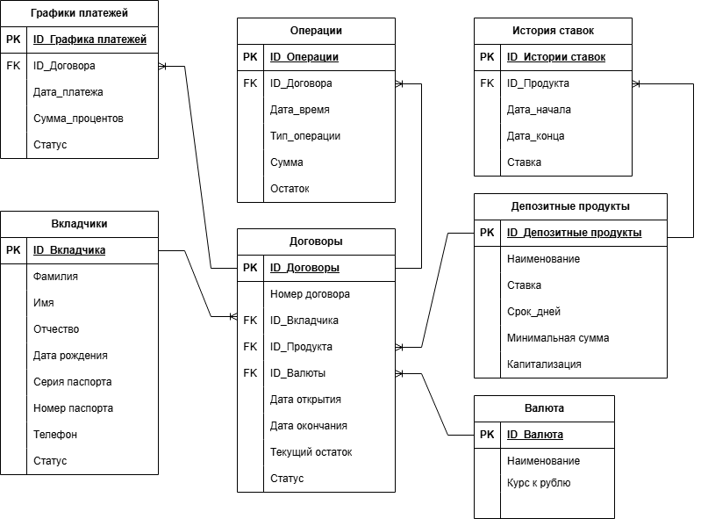
Рисунок 1 – ER-диаграмма
Данная ER-диаграмма представляет собой концептуальную модель предметной области и иллюстрирует статическую структуру базы данных — состав сущностей, их атрибуты и связи между ними. Диаграмма является основой для последующего проектирования логической и физической моделей данных, но не отображает динамику процессов, интерфейс пользователя или бизнес-логику системы
Сущности и их атрибуты
- Вкладчики – Идентификатор вкладчика, фамилия, имя, отчество, дата рождения, серия и номер паспорта, кем и когда выдан паспорт, адрес регистрации, телефон, email, дата регистрации, статус.
- Валюта – Код валюты (RUB, USD, EUR), наименование, курс к рублю, дата обновления курса.
- Депозитные продукты – Идентификатор продукта, наименование, процентная ставка, срок в днях, минимальная сумма, разрешение на пополнение и снятие, неснижаемый остаток, периодичность выплаты процентов, капитализация, признак активности.
- История изменений ставок – Идентификатор изменения, продукт, дата начала и окончания действия ставки, процентная ставка, основание изменения.
- Договоры – Идентификатор договора, номер договора, вкладчик, продукт, валюта, дата открытия и окончания, первоначальная сумма, текущий остаток, индивидуальная ставка, статус, дата закрытия.
- Операции – Идентификатор операции, договор, дата и время, тип операции (пополнение, снятие, начисление процентов, закрытие), сумма, остаток после операции, описание.
- Графики платежей – Идентификатор записи, договор, номер платежа, дата плановой выплаты, сумма процентов, статус выплаты (ожидает, выплачено), дата фактической выплаты.
Связи между сущностями
- Вкладчики – Договоры (один ко многим)
Один вкладчик может заключить несколько договоров. Каждый договор принадлежит одному вкладчику.
- Депозитные продукты – Договоры (один ко многим)
Один продукт может использоваться во многих договорах. Каждый договор использует один продукт.
- Валюта – Договоры (один ко многим)
Одна валюта может использоваться во многих договорах. Каждый договор открыт в одной валюте.
- Договоры – Операции (один ко многим)
Один договор может иметь множество операций. Каждая операция относится к одному договору.
- Депозитные продукты – История изменений ставок (один ко многим)
Один продукт может многократно менять ставку. Каждое изменение относится к одному продукту.
- Договоры – Графики платежей (один ко многим)
Один договор может иметь множество плановых выплат процентов. Каждая запись графика относится к одному договору.
На этапе преобразования концептуальной модели в логическую реляционную схему каждая сущность становится таблицей базы данных, атрибуты – столбцами, а связи – внешними ключами. Логическая схема включает семь таблиц: Вкладчики, Валюта, Депозитные продукты, История изменений ставок, Договоры, Операции, Графики платежей.
Каждая таблица имеет первичный ключ – уникальный идентификатор записи. Связи между таблицами реализованы через внешние ключи, что гарантирует ссылочную целостность: невозможно создать договор для несуществующего вкладчика или выполнить операцию по несуществующему договору.

Проектирование физической модели и механизмов целостности данных

Проектирование физической модели (типы данных, индексы, партиционирование). На этапе физического моделирования логическая схема адаптируется к особенностям MS SQL Server. Выбраны следующие типы данных: INT для идентификаторов, NVARCHAR для строковых данных (поддержка кириллицы), DECIMAL(19,4) для денежных сумм, DECIMAL(5,3) для процентных ставок, DATE для дат, DATETIME2 для меток времени. Для обеспечения производительности создаются кластерные индексы по первичным ключам и некластерные индексы по полям поиска (паспортные данные, номер договора, даты операций, внешние ключи). Для таблицы Операции применяется партиционирование по месяцам, что ускоряет запросы с фильтрацией по дате и упрощает архивацию.
Для обеспечения достоверности и непротиворечивости данных реализуется комплексный подход. Декларативные ограничения включают: первичные ключи для уникальной идентификации записей; внешние ключи для ссылочной целостности (договор не может быть создан для несуществующего вкладчика); ограничения уникальности для паспортных данных и номеров договоров; ограничения проверки для допустимых значений (сумма операции больше нуля, процентная ставка в диапазоне 0–30, дата окончания позже даты открытия).
Требования к отказоустойчивости и резервному копированию. Для обеспечения сохранности данных в соответствии с требованиями Федерального закона № 115-ФЗ (хранение информации об операциях не менее 5 лет) и внутренних регламентов банка, предусматривается комплекс мер по резервному копированию. Полное резервное копирование базы данных выполняется еженедельно, резервное копирование журнала транзакций — ежедневно. Рекомендуется использование технологии Always On Availability Groups для обеспечения высокой доступности и автоматического восстановления после сбоев. Резервные копии хранятся на обособленных физических носителях с периодической проверкой их работоспособности путем тестового восстановления.
Технические требования к серверу базы данных. Для обеспечения заявленной производительности и надежности сервер БД должен соответствовать следующим минимальным требованиям: процессор — 4 ядра с частотой не менее 2,5 ГГц, оперативная память — не менее 16 ГБ, дисковая подсистема — SSD объемом не менее 500 ГБ для размещения файлов данных и журналов транзакций, операционная система — Windows Server 2019 или Windows 10/11 Pro (для тестовой эксплуатации). Указанные параметры обеспечивают обработку транзакционной нагрузки в условиях работы до 30 одновременных пользователей.

Моделирование системы безопасности БД

В соответствии с требованиями Федерального закона № 152-ФЗ «О персональных данных» и стандарта Банка России СТО БР ИББС-1.0 разрабатывается многоуровневая модель безопасности базы данных.
Ролевая модель доступа. Создаются три предопределённые роли:
- Операционист — имеет право на выполнение хранимых процедур для основных банковских операций. Прямой доступ к таблицам запрещён.
- Аналитик — имеет право на чтение данных из представлений и выполнение процедур для расчёта процентов и формирования отчётности.
- Администратор — обладает полными правами на управление базой данных: создание и модификация объектов, управление пользователями, резервное копирование.
Политики доступа и аутентификации. Аутентификация осуществляется с использованием Windows Authentication для пользователей корпоративной сети либо SQL Server Authentication для служебных учётных записей. Устанавливаются требования к сложности паролей. Реализуется принцип минимальных привилегий. Для защиты конфиденциальной информации применяется прозрачное шифрование данных (TDE), а персональные данные клиентов подлежат дополнительному шифрованию.
Аудит и протоколирование. В базе данных реализуется механизм аудита, фиксирующий в специальных журналах: успешные и неудачные попытки входа, изменения персональных данных клиентов, изменения параметров депозитных продуктов, проведение операций с суммой, превышающей установленный лимит, изменения прав доступа пользователей. Журналы аудита защищены от модификации и подлежат хранению в течение установленного нормативными документами срока.

Определение ключевых функций будущей БД

На основе анализа банковской деятельности определены следующие ключевые функции базы данных:
- Ведение справочников — хранение нормативно-справочной информации: виды депозитных продуктов, процентные ставки, валюты, графики выплат процентов.
- Учёт клиентов — регистрация и ведение информации о физических лицах-вкладчиках: паспортные данные, адреса, контактная информация, статус (действующий, заблокированный).
- Учёт депозитных договоров — фиксация всех существенных условий договора: номер, дата открытия, сумма, срок, процентная ставка, порядок выплаты процентов, дата закрытия.
- Регистрация операций по счетам — учёт всех движений средств: пополнение вклада, частичное снятие, полное закрытие, начисление процентов, капитализация.
- Автоматическое начисление процентов — расчёт процентов по каждому договору в соответствии с условиями (простые или сложные проценты, периодичность начисления).
- Контроль соблюдения условий — проверка неснижаемого остатка (если предусмотрено), контроль даты окончания договора, автоматическое пролонгирование (если предусмотрено).
- Формирование отчётности — подготовка отчётов: реестр действующих договоров, депозитный портфель банка, история операций клиента, расчёт начисленных процентов.
- Архивация данных — перенос закрытых договоров и устаревших операций в архив с сохранением доступа для справочных целей и проверок регуляторов.

ПРОЕКТИРОВАНИЕ СИСТЕМЫ

Подготовка контекстной диаграммы и перечня сценариев использования системы.
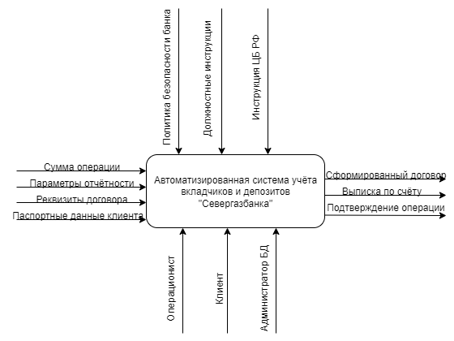
Рисунок 2 – Контекстная диаграмма
Данная диаграмма показывает автоматизированную систему учёта вкладчиков и депозитов АО «БАНК СГБ» как единое целое и её взаимодействие с внешними сущностями — Клиентом и Администратором БД.
- Клиент получает от системы сформированный договор, выписку по счёту и подтверждение операции.
- Администратор БД управляет системой безопасности, настраивает долговременную инструкцию.
Диаграмма также отображает ключевые данные, которые обрабатываются в системе: сумма операции, параметры отчётности, реквизиты договора и паспортные данные клиента.
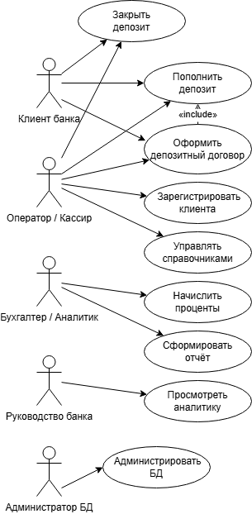
Рисунок 3 – Диаграмма вариантов использования
Эта диаграмма отображает роли и функциональные зоны участников при работе с банковским депозитом. Она наглядно показывает, какие задачи выполняют Клиент банка, Оператор/Кассир, Бухгалтер/Аналитик, Руководство банка и Администратор БД. Например, клиент может закрыть или пополнить депозит, оператор — зарегистрировать клиента и оформить договор, а бухгалтер — начислить проценты и сформировать отчёт. Таким образом, диаграмма отражает распределение обязанностей между сотрудниками банка и взаимодействие с клиентом при обслуживании депозита.

Построение структурной диаграммы классов
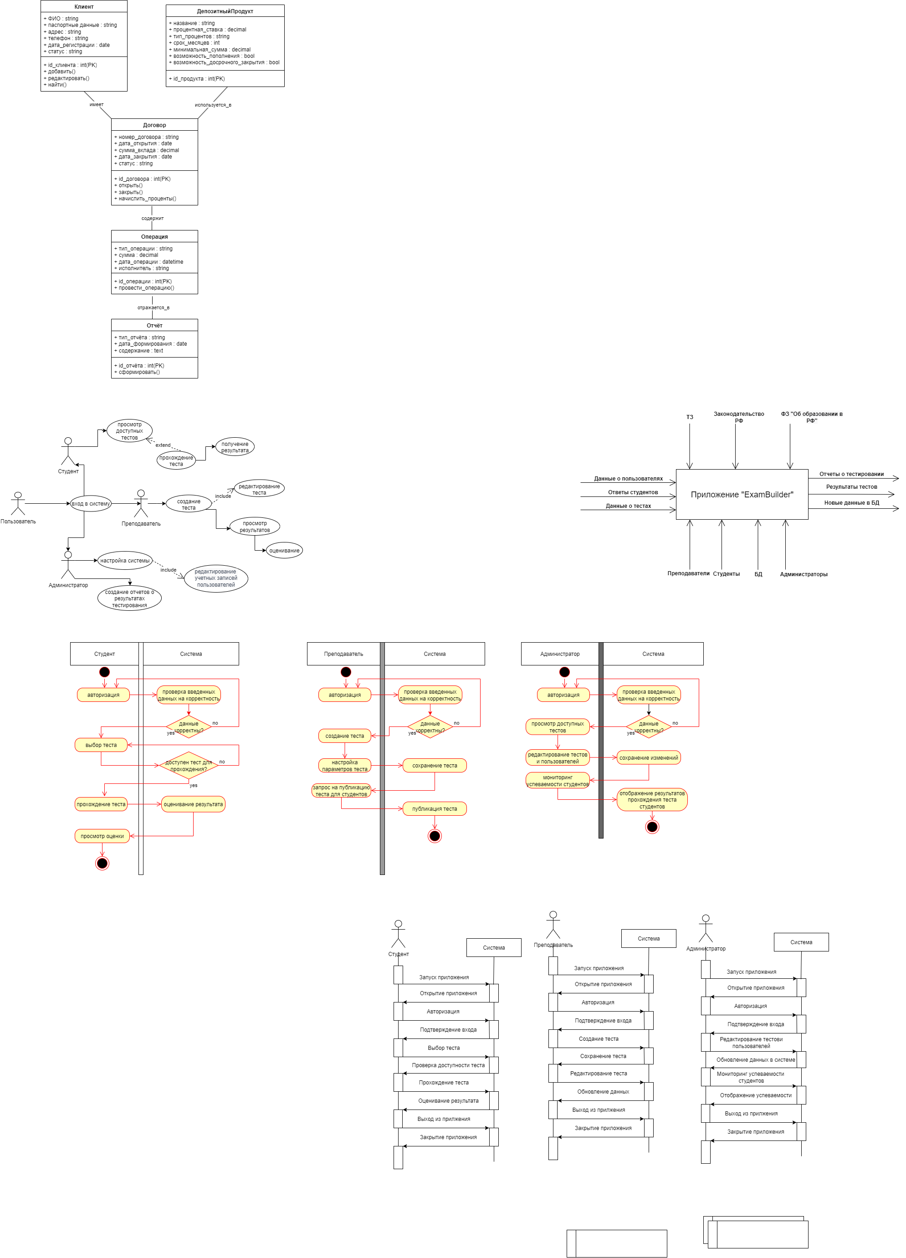
Рисунок 4 - Структурная диаграмма классов
Данная диаграмма показывает логическую структуру базы данных, отображая основные сущности предметной области (Клиент, Депозитный Продукт, Договор, Операция, Отчёт), их атрибуты (свойства) и методы (операции).
Связи между классами («имеет», «используется в», «содержит», «отражается в») демонстрируют, как эти сущности взаимодействуют друг с другом в системе учёта вкладчиков и депозитов.

Построение диаграммы деятельности
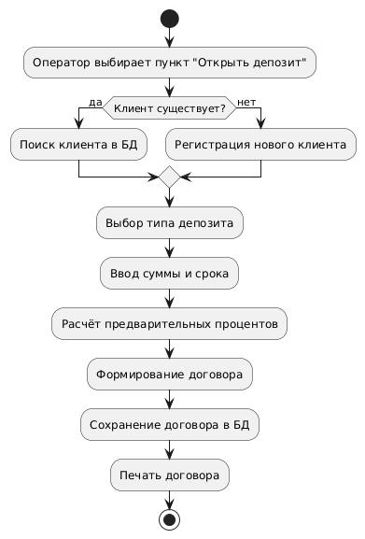
Рисунок 5 - Диаграмма деятельности
Данная диаграмма показывает бизнес-процесс открытия депозитного договора в виде последовательности действий и логических ветвлений.
Она демонстрирует алгоритм работы оператора: от выбора пункта меню до печати готового договора, включая проверку существования клиента в базе данных (с ветвлением на поиск существующего или регистрацию нового), выбор продукта, ввод параметров, расчёт процентов, сохранение и печать документа.

Построение диаграммы последовательности системы
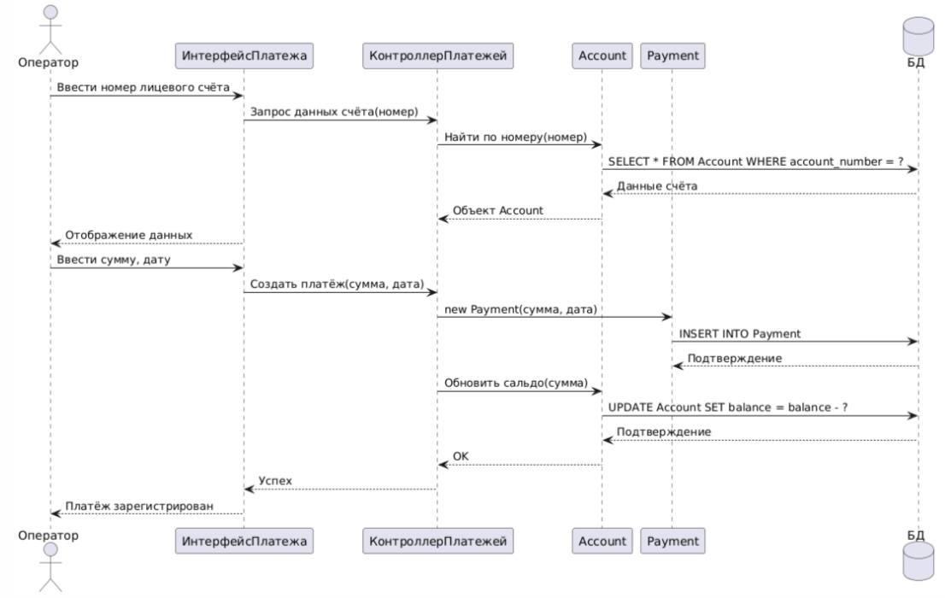
Рисунок 6 - Диаграмма последовательности системы
Данная диаграмма показывает взаимодействие объектов во времени при выполнении операции регистрации платежа.
Она демонстрирует последовательность обмена сообщениями между актором (Оператор), компонентами системы (ИнтерфейсПлатежа, КонтроллерПлатежей, Account) и базой данных — от ввода номера счёта до обновления остатка и подтверждения регистрации платежа.

Построение диаграммы состояний
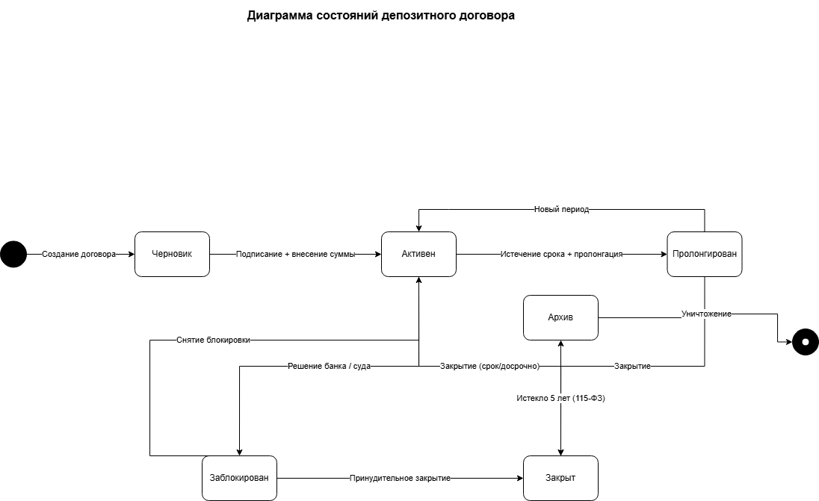
Рисунок 7 - Диаграмма состояний
Диаграмма отображает жизненный цикл договора банковского вклада, включая шесть состояний: «Черновик», «Активен», «Заблокирован», «Пролонгирован», «Закрыт» и «Архив». Переходы между состояниями инициируются событиями: подписание договора, внесение средств, блокировка, пролонгация, закрытие и архивация в соответствии с требованиями Федерального закона № 115-ФЗ (хранение данных не менее 5 лет).

ЗАКЛЮЧЕНИЕ

В рамках курсовой работы выполнена разработка проектной документации базы данных для автоматизации учёта вкладчиков и депозитов коммерческого банка (на примере АО «БАНК СГБ»). Проведён анализ предметной области, изучены методологии UML и их применение при разработке реляционных структур. На основе собранных требований последовательно построены концептуальная, логическая и физическая модели данных в среде MS SQL Server.
Реализован полный цикл проектирования: от контекстной модели и вариантов использования до схемы таблиц с индексами и ограничениями. Разработаны объекты бизнес-логики — хранимые процедуры для регистрации клиентов, открытия и обслуживания вкладов, начисления процентов, а также триггеры и представления для обеспечения целостности и формирования отчётности.
Проектные решения задокументированы в UML-диаграммах и техническом задании (Приложение А). Клиентское приложение не разрабатывалось, так как цель работы — создание завершённой модели базы данных, готовой к эксплуатации средствами MS SQL Server. Полученный результат может быть использован как основа для создания полноценной ИС банка или в качестве учебного материала по проектированию и администрированию баз данных.

СПИСОК ИСПОЛЬЗОВАННЫХ ИСТОЧНИКОВ

- Гражданский кодекс РФ (часть вторая) : ФЗ от 26.01.1996 № 14-ФЗ. – URL: https://www.consultant.ru/document/cons_doc_LAW_9027/ (дата обращения: 01.04.2026).
- О банках и банковской деятельности : ФЗ от 02.12.1990 № 395-1. – URL: https://www.consultant.ru/document/cons_doc_LAW_5842/ (дата обращения: 01.04.2026).
- О персональных данных : ФЗ от 27.07.2006 № 152-ФЗ. – URL: https://www.consultant.ru/document/cons_doc_LAW_61801/ (дата обращения: 01.04.2026).
- О противодействии легализации доходов...: ФЗ от 07.08.2001 № 115-ФЗ. – URL: https://www.consultant.ru/document/cons_doc_LAW_32834/ (дата обращения: 01.04.2026).
- О порядке ведения бухгалтерского учёта в кредитных организациях : Положение Банка России № 579-П. – URL: https://www.cbr.ru/ (дата обращения: 01.04.2026).
- Об обеспечении информационной безопасности... : Стандарт Банка России СТО БР ИББС-1.0-2024. – URL: https://www.cbr.ru/ (дата обращения: 01.04.2026).
- ГОСТ 19.002-80. Схемы алгоритмов и программ. Правила выполнения. – URL: https://protect.gost.ru/ (дата обращения: 01.04.2026).
- ГОСТ 19.003-80. Схемы алгоритмов и программ. Обозначения условные графические. – URL: https://protect.gost.ru/ (дата обращения: 01.04.2026).
- ГОСТ 19.701-90 (ИСО 5807-85). Схемы алгоритмов, программ, данных и систем. – URL: https://protect.gost.ru/ (дата обращения: 01.04.2026).
- ГОСТ 34.602-89. Техническое задание на создание автоматизированной системы. – URL: https://protect.gost.ru/ (дата обращения: 01.04.2026).
- ГОСТ Р ИСО/МЭК 12207-2010. Процессы жизненного цикла программных средств. – URL: https://protect.gost.ru/ (дата обращения: 01.04.2026).
- Бессмертный, И. А. Системы искусственного интеллекта : учеб. пособие для СПО / И. А. Бессмертный. — 2-е изд., испр. и доп. — М. : Издательство Юрайт, 2018. — 130 с.
- Гагарина Л.Г. Разработка эксплуатация автоматизированных информационных систем: учеб. пособие для студентов учреждений СПО. — Мн: РИПО, 2018.
- Гниденко, И. Г. Технология разработки программного обеспечения : учеб. пособие для СПО / И. Г. Гниденко, Ф. Ф. Павлов, Д. Ю. Федоров. — М. : Издательство Юрайт, 2017. — 235 с.
- Зыков, С. В. Программирование. Объектно-ориентированный подход : учебник и практикум для академического бакалавриата / С. В. Зыков. — М. : Издательство Юрайт, 2019. — 155 с.
- Иванов, В. М. Интеллектуальные системы : учеб. пособие для СПО / В. М. Иванов ; под науч. ред. А. Н. Сесекина. — М. : Издательство Юрайт, 2019. — 93 с.
- Кудрина, Е. В. Основы алгоритмизации и программирования на языке C# : учеб. пособие для бакалавриата и специалитета / Е. В. Кудрина, М. В. Огнева. — М. : Издательство Юрайт, 2019. — 322 с.
- Кудрявцев, К. Я. Методы оптимизации : учеб. пособие для вузов / К. Я. Кудрявцев, А. М. Прудников. — 2-е изд. — М. : Издательство Юрайт, 2019. — 140 с.
- Рудаков А.В. Технология разработки программных продуктов: учебник. — М.: КУРС: Инфра-М, 2018.
- Стасышин, В. М. Базы данных: технологии доступа : учеб. пособие для СПО / В. М. Стасышин, Т. Л. Стасышина. — 2-е изд., испр. и доп. — М. : Издательство Юрайт, 2018. — 164 с.
- Сысолетин, Е. Г. Разработка интернет-приложений : учеб. пособие для СПО / Е. Г. Сысолетин, С. Д. Ростунцев. — М. : Издательство Юрайт, 2019. — 90 с.
- Черткова, Е. А. Статистика. Автоматизация обработки информации : учеб. пособие для вузов / Е. А. Черткова ; под общ. ред. Е. А. Чертковой. — 2-е изд., испр. и доп. — М. : Издательство Юрайт, 2017. — 195 с.
- Федорова Г.И. Разработка, внедрение и адаптация программного обеспечения отраслевой направленности. — М.: ФОРУМ: Инфра-М, 2019.
- Draw.io [Электронный ресурс] — режим доступа: https://www.drawio.com/

ПРИЛОЖЕНИЕ А
бюджетное профессиональное образовательное учреждение
Вологодской области
«Череповецкий лесомеханический техникум им. В.П. Чкалова»

ТЕХНИЧЕСКОЕ ЗАДАНИЕ

Информационная система «База данных для организации автоматизации учёта вкладчиков и депозитов АО БАНК СГБ»

Составил студент группы: ИС-41  Авдонина Елизавета Максимовна  Дата  Подпись | Утвердил преподаватель:  Табунов Павел Александрович  Дата  Подпись

г. Череповец
2026 год.
- Общие сведения
Полное наименование системы и ее условное обозначение:
База данных «Автоматизированный учёт вкладчиков и депозитов АО «БАНК СГБ».
Условное обозначение: SevergasDepositDB.
  - Наименование организаций – Заказчика и Разработчика
    - Заказчик
Заказчик: АО «БАНК СГБ» (в рамках учебного проекта — БПОУ ВО «ЧЛМТ»).
    - Разработчик
Разработчик: Авдонина Е.М., студент группы ИС-41.
  - Порядок оформления и предъявления заказчику результатов работ
- Пояснительная записка (данная курсовая работа);
- Скрипты создания базы данных на языке T-SQL (файлы .sql);
- Техническое задание.
Документация представляется в электронном виде.
- Назначение и цели создания системы
2.1. Назначение
Проектируемая база данных предназначена для централизованного хранения и обработки информации о физических лицах — вкладчиках АО «Севергазбанк» и их депозитных договорах.
2.2. Цели создания
- Обеспечение целостности, актуальности и непротиворечивости данных о клиентах и счетах.
- Автоматизация расчётов (проценты по вкладам, капитализация) с помощью хранимых процедур и триггеров.
- Предоставление аналитических отчётов через представления и функции SQL Server.
- Повышение скорости обслуживания клиентов за счёт быстрого доступа к информации.
- Характеристика объекта автоматизации
Объектом автоматизации являются процессы депозитного обслуживания физических лиц в отделении банка. Ключевые бизнес-сущности: Клиент (физлицо), Депозитный продукт (тариф), Договор, Счёт, Операция (приход/расход).
- Требования к системе
4.1. Требования к системе в целом
4.1.1. Требования к структуре и функционированию
Система представляет собой реляционную базу данных под управлением СУБД Microsoft SQL Server. Взаимодействие с БД осуществляется:
- Через инструменты администрирования (SQL Server Management Studio, Azure Data Studio);
- Путём выполнения хранимых процедур и запросов напрямую;
- Через импорт/экспорт данных в форматах XML, JSON, CSV;
- С возможностью подключения внешних отчётных систем (Power BI, Excel, SSRS).
4.1.2. Перечень подсистем (объектов БД)
Таблица 3 - Перечень подсистем
Компонент БД | Назначение | Основные объекты
Таблицы | Хранение данных | Depositors, DepositProducts, Contracts, Transactions и др.
Представления | Упрощённый доступ к данным для аналитики | vw_ActiveContracts, vw_ClientPortfolio, vw_InterestAccruals
Хранимые процедуры | Реализация бизнес-логики | usp_AddDepositor, usp_OpenDepositContract, usp_DepositTransaction, usp_CalculateInterest
Триггеры | Поддержание целостности, автоматизация | trg_AfterTransaction_UpdateBalance
Функции (скалярные, табличные) | Вычисления, фильтрация | ufn_CalculateSimpleInterest, ufn_GetContractBalance
Индексы | Оптимизация производительности | На внешние ключи, поисковые поля (Паспорт, ФИО)
Пользователи и роли | Безопасность | Роли: db_operator, db_analyst, db_admin
Задания агента | Регламентные задачи | Начисление процентов.
4.1.3. Требования к способам и средствам информационного обмена
- Поддержка подключений по протоколу TCP/IP.
- Шифрование трафика: использование SSL/TLS.
- Аутентификация: Windows Authentication или SQL Server Authentication.
- Экспорт данных: возможность выгрузки в CSV, XML через bcp или SQL Server Integration Services.
4.1.4. Требования к режимам функционирования
- Штатный режим: доступ для авторизованных пользователей.
- Регламентный режим: резервное копирование, обновление статистик в ночное время.
4.1.5. Требования к надежности
- Отказоустойчивость: использование технологии Always On Availability Groups для обеспечения высокой доступности и автоматического восстановления после сбоев. Допускается регулярное резервное копирование на отдельный носитель как минимально необходимый уровень защиты.
- Восстановление после сбоев: использование полных резервных копий (еженедельно) и резервных копий журнала транзакций (ежедневно), что позволяет восстановить систему с точностью до момента сбоя.
- Контроль целостности: ограничения FOREIGN KEY, CHECK, UNIQUE, триггеры.
- Резервные копии подлежат хранению на обособленных физических носителях с периодической проверкой их работоспособности путем тестового восстановления.
4.1.6. Требования к безопасности
- Аутентификация пользователей на уровне сервера.
- Разграничение доступа к объектам БД через роли.
- Хранение паролей в хэшированном виде. Шифрование персональных данных.
4.1.7. Требования к хранению данных
- СУБД: Microsoft SQL Server 2019+.
- Кодировка строк: NVARCHAR (поддержка кириллицы).
- Срок хранения архивных данных (закрытых договоров): не менее 5 лет в соответствии с требованиями Федерального закона № 115-ФЗ.
- Режимы резервного копирования: Полное резервное копирование — еженедельно. Резервное копирование журнала транзакций — ежедневно.
4.1.8. Требования к составу и параметрам технических средств (сервер БД)
Для обеспечения заявленной производительности, надежности и бесперебойного функционирования базы данных сервер должен соответствовать следующим минимальным техническим требованиям. Процессор должен иметь не менее 4 ядер с тактовой частотой не ниже 2,5 ГГц. Оперативная память должна составлять не менее 16 ГБ, что обеспечивает обработку транзакционной нагрузки в условиях одновременной работы до 30 пользователей. Дисковая подсистема должна быть представлена твердотельным накопителем (SSD) объемом не менее 500 ГБ. Рекомендуется размещение файлов данных и журналов транзакций на разных физических дисках для снижения конкуренции за операции ввода-вывода. Операционная система — Windows Server 2019 или Windows 10/11 Pro (для тестовой эксплуатации). Указанные параметры являются минимальными и могут быть увеличены в зависимости от реальной нагрузки и требований к отказоустойчивости.
4.1.9. Требования к информационной и программной совместимости
- Поддерживаемые клиентские инструменты: SSMS 19.x, Azure Data Studio, любое приложение, поддерживающее ODBC/OLE DB.
- Форматы обмена: XML, JSON, CSV.
- Совместимость с Microsoft Excel, Power BI, SQL Server Reporting Services.
4.1.10. Требования к языкам программирования
Transact-SQL (T-SQL) — для создания и поддержки всех объектов БД.
4.1.11. Требования к лингвистическому обеспечению
- Идентификаторы таблиц, полей, процедур — на английском языке (CamelCase).
- Комментарии в скриптах и сообщения процедур — на русском языке.
4.1.12. Требования к защите информации от несанкционированного доступа
- Политика паролей: установлены требования к сложности, а также предусмотрена временная блокировка учетной записи на 15 минут после трех неудачных попыток входа.
- Принцип минимальных привилегий: доступ пользователей ограничен исключительно операциями, необходимыми для выполнения их должностных обязанностей (вызов процедур, чтение представлений).
- Аудирование: ведется журнал регистрации событий доступа к конфиденциальной информации.

4.1.13. Требования по сохранности информации при авариях
- Утверждённый регламент выполнения резервного копирования: полное копирование — еженедельно, журнала транзакций — ежедневно.
- Периодическая проверка работоспособности резервных копий путем тестового восстановления данных.
- Хранение резервных копий на обособленных физических носителях либо в облачном хранилище.
- Рекомендуется использование технологии Always On Availability Groups для обеспечения высокой доступности и автоматического восстановления.
4.1.14. Требования к патентной чистоте
Работа является учебной, не предполагает коммерческого использования.
4.1.15. Требования по стандартизации и унификации
При проектировании использованы ГОСТ 34.602-89 (в части структуры ТЗ) и стандарты UML 2.5.
4.2. Требования к функциям (задачам), выполняемым системой
4.2.1. Ведение нормативно-справочной информации
- Реализация справочников сущностей: виды кредитных продуктов и депозитов, валюты, тарифные планы, процентные ставки.
- Поддержка версионности данных для отслеживания изменений ставок и тарифов во времени.
4.2.2. Учёт клиентов
- Реализация операций создания, модификации (посредством хранимых процедур), логического удаления и поиска записей по множеству критериев.
- Обеспечение контроля уникальности идентификационных сведений (паспортные данные, ИНН) для исключения дублирования записей.
4.2.3. Учёт кредитных договоров
- Формирование договора с автоматической генерацией графика платежей.
- Учёт погашений (частичных и полных) с автоматическим пересчётом остатка задолженности и расчётом пеней при возникновении просрочки.
- Процедура закрытия договора, выполняемая только после подтверждения полного погашения обязательств.
4.2.4. Учёт депозитных договоров
- Создание договора с выбором продукта и автоматическим расчётом условий.
- Регистрация операций пополнения, частичного снятия, закрытия вклада.
- Автоматическое начисление и капитализация процентов.
- Контроль неснижаемого остатка (если предусмотрено продуктом).
4.2.5. Формирование отчётности
Представления для:
- Реестра действующих договоров
- Истории операций по клиенту
- Расчёта депозитного портфеля банка
- Возможность выгрузки данных в Excel через стандартные средства
4.3. Требования к видам обеспечения
4.3.1. Математическое обеспечение
Алгоритмы начисления простых и сложных процентов (с капитализацией).
4.3.2. Информационное обеспечение
Реляционная БД, нормализованная до 3 нормальной формы.
4.3.3. Программное обеспечение
- СУБД MS SQL Server 2019+.
- Инструменты: SQL Server Management Studio.
4.3.4. Техническое обеспечение
Соответствует требованиям п. 4.1.8.
4.3.5. Метрологическое обеспечение
- Денежные величины: DECIMAL(19,4).
- Процентные ставки: DECIMAL(5,3).
- Точность расчётов: погрешность округления не более 0,01 руб.
4.3.6. Организационное обеспечение
Разработаны следующие организационно-распорядительные документы:
- Инструкция администратора базы данных.
- Регламент резервного копирования и восстановления.
- Политика паролей и управления учётными записями.
- Описание ролей и прав доступа (операционист, аналитик, администратор).
Обучение персонала работе с объектами базы данных (хранимые процедуры, представления) не входит в объём работ, но подготовлены комментарии к процедурам на русском языке.
- Состав и содержание работ по созданию базы данных
- Анализ предметной области.
- Разработка UML-моделей.
- Проектирование БД (ER-диаграмма, нормализация).
- Создание скриптов DDL.
- Разработка процедур, функций, триггеров, представлений.
- Подготовка тестовых данных.
- Тестирование.
- Подготовка документации.
- Защита проекта.
- Порядок приёмки и контроля системы
Приёмка осуществляется в два этапа: предварительные испытания (разработчиком) и приёмочные испытания (комиссией с участием преподавателя). Система считается принятой при отсутствии критических ошибок и полной реализации обязательных требований.
- Виды, состав, объем и методы испытаний системы
Для проверки корректности и надежности БД проведено:
- Модульное тестирование — проверка процедур и триггеров на граничных режимах.
- Интеграционное тестирование — контроль целостности связей и каскадных операций.
- Системное тестирование — моделирование полного цикла работы с системой.
- Нагрузочное тестирование — имитация 30 одновременных подключений (sqlcmd/ostress).
- Приёмочные испытания — демонстрация преподавателю.
Результат: подтверждена полная (100%) реализация функциональных требований.
Разработчик: __________________ /Авдонина Е.М./
Руководитель: __________________ /Табунов П.А./

